Локализация ближнего оптического поля в полностью диэлектрических наноантеннах несферической формы
Малышев В.Д.¹, Фролов А.Ю. ²
¹студент, ²аспирант
Московский государственный университет имени М.В.Ломоносова,
физический факультет, Москва, Россия
E–mail: malyshev@nanolab.phys.msu.ru
Антенны являются устройствами, которые преобразуют свободно распространяющееся электромагнитное излучение в локализованную энергию, и наоборот. В связи с развитием нанофотоники особый интерес получили оптические наноантенны, способные преобразовывать излучение видимого диапазона [1]. Благодаря возможности возбуждать светом локализованные колебания электронов (поверхностные плазмоны) в металлических (плазмонных) нанострукутрах, появилась возможность создания оптических наноантенн. В последствии были представлены работы по исследованию металлических оптических антенн различных форм и материалов. Однако существенным недостатком плазмонных наноантенн являются большие оптические потери в металлах. В связи с этим в последние годы возрос интерес исследования полностью диэлектрических наноантенн [2], обладающих существенно меньшими потерями по сравнению с плазмонными наноантеннами. Оптические моды в таких структурах представляют собой результат конструктивной интерференции света, проникшего внутрь наноантенны и многократно отражённого от её границ. Распределение оптических мод в диэлектрических наноантеннах зависит от их размера и формы.
Такие оптические моды помимо зависимости от формы и размера, являются сильно локализованными. Дальнепольные методы исследования, такие как темнопольная микросокпия, не способны полностью определить ближнепольное распределение оптических мод, поскольку их возбуждение зависит от угла падения света. Так, например, в структурах в виде стержня нельзя возбуждать моды с четным порядком пучностей поля при нормальном палении света [3]. Для структур более сложной формы: треугольник, диск, квадрат, — возможно возбуждение мод более сложного вида. В дисках, например, были обнаружены неизлучательные - анапольные - моды [4]. Оптические спектры, полученные с помощью темнопольной микроскопии, позволяют определить только спектральное положение оптических мод. Метод сканирующей ближнепольной оптической микроскопии (СБОМ) позволяет визуализировать поля с разрешением меньше дифракционного предела.
Представленная работа посвящена численному моделированию распределения оптических мод в наноантеннах, сделанных из аморфного кремния, различной формы: диска, треугольника и квадрата. Моделирование производилось в соответствии эксперименту [5], в котором использовался метод апертурной СБОМ в режиме на облучение для измерения ближнего поля. При таком методе излучение с широким спектром падает на апертурный зонд, представляющий собой полую металлизированную пирамиду. В процессе сканирования происходит взаимодействие ближнего поля зонда с наноантенной, при котором возбуждаются оптические моды в некоторых точках наноантенны. Излучение от наноантенны собирается с помощью объектива, расположенного за ней. На Рис. 1а и 2а представлены измерения ближнепольных изображений для диска с диаметром а=500 нм и высотой h=90 нм, расположенного на стеклянной подложке на разных длинах волн. Длина волны 670нм соответствует возбуждению анапольной моды, а 750нм – одной из излучательных мод. Область СБОМ-изображения состоит из трёх частей: 1) однородная область, связанная с пропусканием излучения зонда через стекло; 2)тёмная область вокруг диска обусловленная рассеянием излучения при поднятии зонда с подложки на диск; 3)область внутри диска с несколькими тёмными и светлыми пятнами, которые свидетельствуют о возбуждении оптических мод в диске. На Рис. 1б и 2б представлены сечения экспериментального ближнепольного изображения (чёрная кривая). СБОМ-изображения являются сложными, необходимо проведение численных расчётов с целью определения компонент поля возбуждаемых оптических мод. С помощью метода конечных разностей во временной области (FDTD) производилось моделирование системы зонд-наноантенна, соответствующей эксперименту. В модели производился расчёт величины пропускания света через зонд в зависимости от положения зонда относительно антенны. Сканирование проводилось вдоль центральной горизонтальной оси диска (OX). Результаты расчётов представлены на Рис. 1б и 2б (синяя кривая). Наблюдается хорошее согласие с экспериментом. Для того, чтобы раскрыть природу максимумов и минимумов на СБОМ-изображении и, соответственно, на расчетной кривой, были проведены расчеты распределения электрической компоненты (E_{y}) в системе зонд-диск, взятой в центральном сечении диска, вдоль которого проводилось сканирование. Затем была выбрана точка, в которой есть максимум или минимум и анализировались распределения поля. В диске на длине волны 670нм при постановке зонда в минимумы СБОМ-изображения - происходит возбуждение анапольной моды. Образование минимума связано с тем, что излучение очень сильно поглощается анапольной модой и остаётся сконцентрированным в диске, не излучая в дальнее поле. С излучательной модой (750нм) обратная картина. Если зонд соответствует положению максимума пропускания, то электромагнитная энергия от зонда резонансно переходит в оптическую моду диска. Так как мода является излучательной, в дальнем поле наблюдается максимум интенсивности. В точках, соответствующих минимуму, меньшая часть электромагнитной энергии зонда переходит на возбуждение моды из-за несоответствия положения пучностей компоненты поля |E_{x}| и положения зонда.
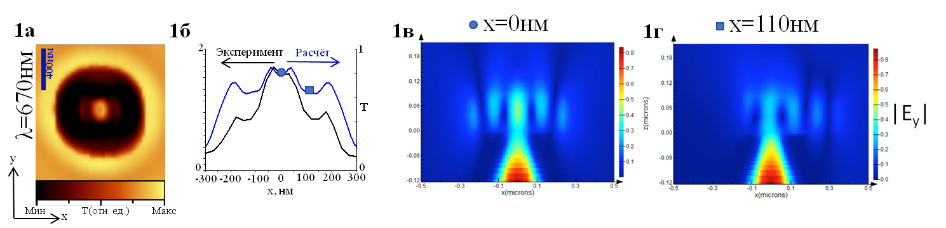
Рис. 1. На длине волны 670 нм: (а) СНОМ-изображения; (б) сечение СНОМ-изображения; (в) и (г) расчётные распределения мод ближнего оптического поля
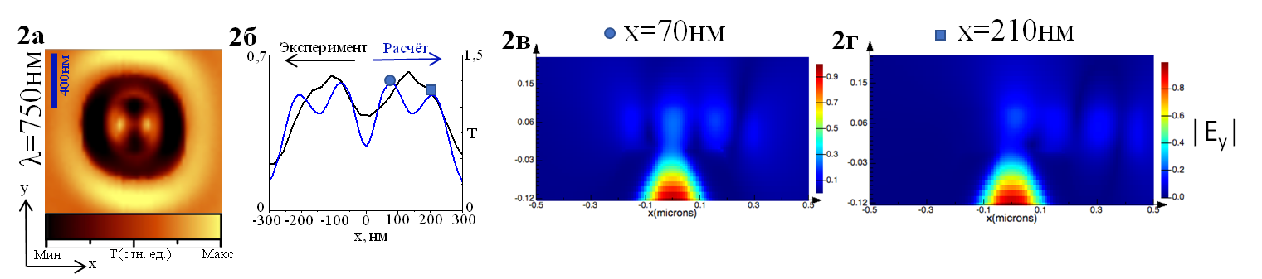 Рис. 2. На длине волны 750 нм: (а) СНОМ-изображения; (б) сечение СНОМ-изображения; (в) и (г) расчётные распределения мод ближнего оптического поля
Литература
- L. Novotny, N. V. Hulst. Antennas for light // Nat. Photonics. 2010. V. 5. P. 83-90.
- Alexandr E. Krasnok, et al. All-Dielectric Optical Nanoantennas // Progress in Compact Antennas. 2014. V. 6. P. 144-176.
- Daniel J. Traviss, et al. Antenna resonances in low aspect ratio semiconductor nanowires // Opt. Express. 2015. V. 23. P. 22771-22787.
- Andrey E. Miroshnichenko, et al. Nonradiating anapole modes in dielectric nanoparticles // Nat. Commun. 2015. V. 6. 8069.
- A.Yu. Frolov, et al. Near-Field Mapping of Optical Fabry–Perot Modes in All-Dielectric Nanoantennas // Nano Lett. 2017. V. 17 (12), P. 7629–7637.

